**Instituto Tecnológico de Costa Rica**

**Escuela de Ingeniería en Computación**

**Sistemas de Información Geográfica**

**III Proyecto**

**Profesor:**

**Armando Arce**

**Estudiantes:**

**Allan Quirós 201036203**

**Natalia Sánchez 201064515**

**I Semestre**

**2014**

**Introducción**

El cantón el Guarco ubicado en Cartago fue el lugar de estudio del presente trabajo. Este tercer proyecto recopila información geográfica de varios lugares, establecimientos comerciales, parques escuela y otros puntos principales ubicados en los alrededores de sus cuatro distritos. La idea del proyecto es presentar capas vectoriales con datos pre calculados a través de una plataforma web. El mostrar las diferentes capas en un documento web es una forma de facilitar el acceso de esta información a la comunidad. Toda la parte de desarrollo del sitio web se creó con ayuda de la biblioteca leaflet.js de JavaScript.

**Descripción del Estudio**

El proyecto es una recopilación de información obtenida en varias iteraciones o sub proyectos. Cada capa representada en el sitio se conforma de datos vectoriales obtenidos de diferentes fuentes, para obtener un conjunto de datos geográficos sobre el cantón de estudio, El Guarco. Para una mejor comprensión de los datos el sitio muestra etiquetas de las capas vectoriales y cada una de esta se puede ver por separado y en conjunto con las demás.

Uno de los objetivos es mostrar al público, de forma interactiva, los datos que se pueden recrear en un mapa, este mapa se puede visualizar desde un sitio web, para así asegurar el acceso a esta información de forma pública. En el sitio se pueden consultar lugares, centros turísticos, edificios públicos y algunas relaciones espaciales entre las capas, por ejemplo el sitio más cercano a partir de un lugar específico. Es importante dejar claro que el estudio se desarrolló sobre un cantón específico, pero este tipo de proyectos de puede prestar para trabajar con cualquier cantón o lugar del país y del mundo.

**Explicación de los procesos Ejecutados**

Como primer punto se exportaron las capas vectoriales a formato geojson, para poder acceder más fácil a ellas desde un documento html.

Luego de obtener los archivos geojson se procede a crear el archivo html que es donde se va mostrar el mapa interactivo, este mapa se presenta en un div que se actualiza y manipula por medio de funciones en JavaScript.

Para el manejo de mapas se utilizaron bibliotecas de JavaScript especiales para manipulación de mapas y archivos geográficos. Para los iconos usados se utilizaron los iconos del proyecto Font-Awesome el cual provee diferentes iconos en varios tamaños.

Las capas de puntos tienen asignados un icono representando el servicio que se ofrece en ese lugar. Algunos ejemplo de las capas de puntos son las siguientes:

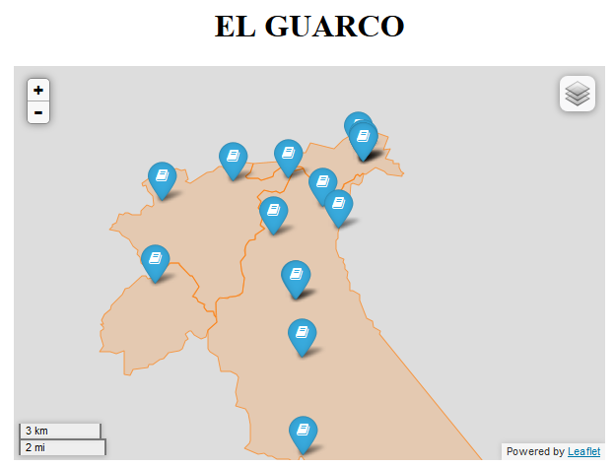

Iconos utilizados:

 Iglesias

 Escuelas y colegios

 Restaurantes

 Teléfonos

 Parques y Plazas

En el mapa interactivo hay algunas capas delineas y se presentan algunos ejemplos: Capas de Ríos y Quebradas.

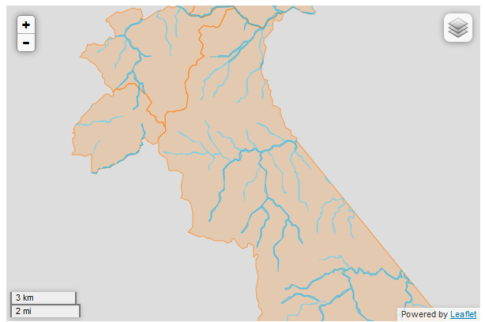

Capas de Polígonos:

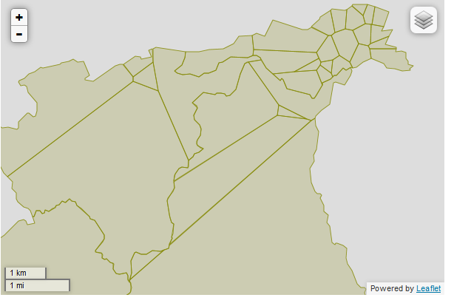

Capas de sitios cercanos: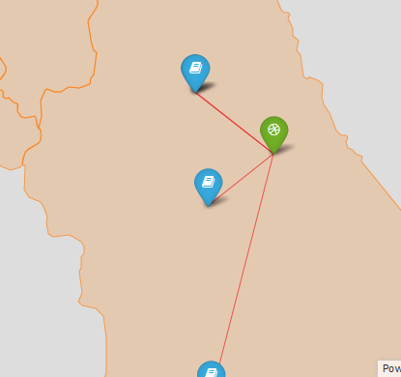

**Conclusiones:**

Este tipo de proyectos son útiles para aprender y dar a conocer información que se puede recopilar de cada sector de un país, los sistemas de información geográfica poco a poco se van convirtiendo en una necesidad para facilitar la interpretación de datos en la vida diaria.

**Referencias:**

<http://fortawesome.github.io/Font-Awesome/3.2.1/icons/>

<http://leafletjs.com/examples/layers-control.html>

<https://allangm.github.io/>